PHÒNG GD&ĐT ...............  TRƯỜNG TH .............. | CỘNG HÒA XÃ HỘI CHỦ NGHĨA VIỆT NAM  Độc lập - Tự do - Hạnh phúc
 | ..........., ngày .... tháng . năm 2020
BÁO CÁO
Kết quả thực hiện sáng kiến, cải tiến, giải pháp kỹ thuật, quản lý, tác nghiệp, ứng dụng tiến bộ kỹ thuật hoặc nghiên cứu khoa học sư phạm ứng dụng

I- Sơ lược lý lịch tác giả:
- Họ và tên: ................. Nam, nữ: ...............
- Ngày tháng năm sinh: .............
- Nơi thường trú: .........................................
- Đơn vị công tác: Trường TH ..........................
- Chức vụ hiện nay: Giáo viên
- Lĩnh vực công tác: Giáo viên dạy lớp 3........
II. Sơ lược đặc điểm tình hình đơn vị:
- Năm học 2020-2021 tôi được phân công dạy lớp 3C trường Tiểu học ................. Trường học tương đối khang trang cơ sở vật chất và cảnh quang sư phạm cũng tương đối đáp ứng được nhu cầu học tập và vui chơi của học sinh, hai điểm trường đều nằm trên lộ chính, khoảng cách không xa lắm thuận lợi cho học sinh tham gia các phong trào của trường, của Đội và của ngành tổ chức.
- Trường có gần 80% học sinh là dân tộc Khơ-me, tỉ lệ hộ nghèo đông.
- Đời sống kinh tế của người dân trên địa bàn còn nhiều khó khăn, trình độ dân chí thấp, đa số đi làm thuê, nhiều gia đình đi làm ăn xa dẫn theo con em mình nên dẫn đến tình trạng học sinh bỏ địa phương vẫn còn.
* Những thuận lợi khi bước vào năm học mới.
- Được sự quan tâm của ngành, chính quyền địa phương, sự hỗ trợ tích cực của hội khuyến học xã , ban đại diện cha mẹ học sinh, các mạnh thừng quân và các nhà hảo tâm dành cho học sinh có hoàn cảnh khó khăn.
- Chi bộ thống nhất trong chỉ đạo nhiệm vụ. Cán bộ giáo viên, nhân viên trong đơn vị đoàn kết, chịu khó, biết phấn đấu vượt khó khăn để hoàn thành nhiệm vụ.
- Đội ngũ giáo viên có tay nghề cao, có khả năng tổ chức và vận dụng tốt hoạt động dạy học, có khả năng tiếp cận công nghệ thông tin, mạnh dạn đổi mới phương pháp trong quá trình giảng dạy .
- Đa số giáo viên quyết tâm cao, yêu nghề mến trẻ, tận tuỵ với nghề nghiệp, nhiệt quyết có trình độ và năng lực để thực hiện nhiệm vụ được giao.
- Trường học tương đối khang trang cơ sở vật chất và cảnh quang sư phạm cũng tương đối đáp ứng được nhu cầu học tập và vui chơi của học sinh, hai điểm trường đều nằm trên lộ chính, khoảng cách không xa lắm thuận lợi cho học sinh tham gia các phong trào của trường, của Đội và của ngành tổ chức.
- Trường có đủ giáo viên chuyên tiếng Anh, Mĩ thuật, Âm nhạc, Thể dục và Khmer ngữ.
* Những khó khăn, vướng mắc.
- Trường có gần 80% học sinh là dân tộc Khơ-me, tỉ lệ hộ nghèo đông.
- Đời sống kinh tế của người dân trên địa bàn còn nhiều khó khăn, trình độ dân chí thấp, đa số đi làm thuê, nhiều gia đình đi làm ăn xa dẫn theo con em mình nên dẫn đến tình trạng học sinh bỏ địa phương vẫn còn.
- Phòng chức năng (dạy ngoại ngữ) đặt ở điểm chính ít lớp học hơn điểm lẻ, gây khó khăn khi tập trung học sinh ở điểm lẻ về học.
- Thiết bị dạy – học dành cho giáo viên còn thiếu, một số cũ, hư hao không sử dụng được. Tài liệu sách tham khảo chưa đủ.
- Tên sáng kiến: “Một số biện pháp làm tốt công tác chủ nhiệm ở Lớp 3C”
- Lĩnh vực: Chủ nhiệm

III. Mục đích yêu cầu của sáng kiến:
- Thực trạng ban đầu trước khi áp dụng sáng kiến:
a/ Thực trạng công tác chủ nhiệm của giáo viên Tiểu học:
Là người giáo viên dạy Tiểu học, hầu như chịu hoàn toàn trách nhiệm về lớp mình phụ trách, trực tiếp giảng dạy các môn chính, đồng thời tổ chức, hướng dẫn tất cả các hoạt động giáo dục. Trong những giờ tới trường giáo viên chủ nhiệm lúc nào cũng ở cạnh các em, là ” người mẹ thứ hai”của các em, luôn gần gũi, dõi theo mọi hành động, hành vi của từng em trong lớp. học sinh Tiểu học còn chưa biết hành động độc lập, giáo viên phải là người tổ chức các hoạt động, làm sao cho từng em học sinhcos được công việc thích hợp và bộc lộ được khả năng của mình. Mở rộng và khơi sâu trí thức, được rèn luyện kĩ năng, giáo dục ý thức tự giác và ứng xử, thỏa mãn nhu cầu, kích thích sự hứng thú, phát triển năng lực của học sinh. Trong mắt các em giáo viên chủ nhiệm là ”thần tượng”, là người mà các em tin tưởng tuyệt đối nhất, cô giáo nói gì các em cũng nghe, vâng lời cô giáo là cái duy nhất có ở các em học sinh. Chính vì thế mà người giáo viên chủ nhiệm, người giáo viên tiểu học góp phần to lớn trong việc hình thành và việc phát triển toàn diện cho các em, giúp các em trở thành người có ích cho xã hội, gia đình và bản thân, để các em trưởng thành, lớn lên vững vàng bước vào đời.
Để trở thành giáo viên chủ nhiệm tốt đòi hỏi giáo viên phải có phẩm chất đạo đức tốt, tâm huyết với nghề, yêu thương tận tụy với học sinh. Giáo viên chủ nhiệm phải hoàn thành tốt các nhiệm vụ tìm hiểu và nắm vững học sinh trong lớp về mọi mặt, cộng tác chặt chẽ với gia đình học sinh và phối hợp với giáo viên bộ môn, tổ chức Đội TNTP để giáo dục học sinh trong lớp mình chủ nhiệm. Công tác giáo dục học sinh, nhất là học sinh cá biệt và giúp đỡ học sinh khó khăn đạt hiệu quả cao và đặc biệt là đưa phong trào của lớp đạt kết quả. Giáo viên chủ nhiệm phải tích cực nghiên cứu và ứng dụng khoa học tâm lý – giáo dục để hoàn thành xuất sắc nhiệm vụ được giáo viên chủ nhiệm lớp và các nhiệm vụ khác.
Trong những năm gần đây, ngành giáo dục đang tập trung đổi mới phương pháp giáo dục, nên công tác chủ nhiệm lớp càng được quan tâm hơn và có những đòi hỏi cao hơn. Qua hội thị “Giáo viên chủ nhiệm giỏi” Giáo cùng giao lưu trao đổi, học hỏi cùng đồng nghiệp, được sự chỉ đạo sâu sát của nhà trường, bản thân mỗi giáo viên càng ý thức sâu sắc hơn tầm quan trọng của công tác chủ nhiệm và nhiệm vụ cao cả của giáo viên chủ nhiệm. Phong trào thi đua trở thành chủ nhiệm giỏi đã được hầu hết các giáo viên tham gia tích cực.
Tuy nhiên trong quá trình thực tiễn vẫn còn tồn tại một số giáo viên có thể là thiếu kinh nghiệm hoặc sử dụng phương pháp giáo dục thiếu linh hoạt, hoặc quá trình thực hiện thiếu liên tục và thiếu sự nhiệt tình đầu tư về thời gian nên chất lượng giáo dục ở từng lớp có sự chênh lệch rõ rệt, đâu đó vẫn còn một số tập thể học sinh chất lượng văn hóa và đạo đức chưa cao và không chú ý đến các phong trào thi đua của nhà trường đề ra. Tôi nghĩ rằng đề tài này không mới bởi vì nó thường lặp đi lặp lại nhưng điều cần thiết đối với những giáo viên như chúng tôi là được tham gia bàn bạc kỹ về công tác này để tìm ra phương pháp tối ưu nhằm nâng cao hiệu quả giáo dục trong tình hình hiện nay.
b/ Thực trạng về học sinh
Đầu năm học 2020 – 2021, tôi được phân công chủ nhiệm lớp 3C. Lớp tôi chủ nhiệm có 18 học sinh, 7 nam và 11 nữ. Học sinh lớp 3 còn rất nhỏ, các em sống trong những gia đình có hoàn cảnh khác nhau, nếp sống khác nhau nên nhận thức và nếp sống cũng khác nhau. Đặc biệt tư duy trẻ lớp 3 cũng rất cụ thể cảm tính. Các em rất ham hiểu biết, thích bắt chước, hiếu động chưa biết tập chung lâu sự chú ý vào một cái gì đó. Năm đầu tiên của đời học sinh, trẻ rất bỡ ngỡ với việc chuyển hoạt động chủ đạo từ chơi sang hoạt học tập, đặc biệt rất dễ xúc động với các yêu cầu và quy tắc của trường học.
` Ở lứa tuổi này, các em đã có nhiều thay đổi về nhận thức, về tâm sinh lí, tình cảm và cả các mối quan hệ xã hội. Nhưng các em vẫn chưa có đủ khả năng tự bảo vệ mình. Vì vậy, các em rất cần được giáo dục và rèn luyện nhiều kĩ năng sống để tự tin trong học tập và cuộc sống.
Học sinh ở lứa tuổi này nhiều em còn rất hiếu động đặc biệt là học sinh nam.
Nhiều học sinh còn chưa tự giác học tập, ý thức học trên lớp chưa tốt, thường xuyên để cô giáo phải nhắc nhở. Về nhà cũng chưa có ý thức ôn tập bài, thường xuyên quên sách vở, đồ dùng học tập. Nhiều học sinh chưa có ý thức tự giác và biết sắp xếp thời gian biểu hợp lý, khoa học. Vì vậy dường như hoạt động nào trên lớp Giáo viên chủ nhiệm cũng phải có mặt, cũng phải chỉ đạo. Trong khi đó việc dạy học ở tiểu học bây giờ đã được chuyên biệt hoá, giáo viên chủ nhiệm không thể có mặt cả ngày trên lớp để nhắc nhở, chỉ đạo các em. Để giải quyết vấn đề này người giáo viên chủ nhiệm bắt buộc phải xây dựng thành công nề nếp tự quản của lớp và được nâng cao năng lực của mỗi cá nhân trong lớp.
- Sự cần thiết phải áp dụng sáng kiến:
Đất nước ta trong thời kì phát triển và hội nhập với các nước trên thế giới, nhất là phát triển kinh tế trong thời đại bùng nổ công nghệ thông tin, thì ngành giáo dục là ngành đầu tiên khai trương mở lối. Vì vậy ngành giáo dục chúng ta luôn chú trọng trong việc đào tạo nguồn nhân lực cho đất nước. Trong những năm gần đây chúng ta cũng nhận thấy rằng đạo đức, lối sống suy thoái ngày một gia tăng, lứa tuổi vị thành niên vi phạm pháp luật rất nhiều. trong nhà trường phổ thông nói chung và Tiểu học nói riêng, các em còn rất nhỏ, vốn hiểu biết chưa nhiều, các em như tờ gấy trắng, viết như thế nào thì nó in đậm, in sâu khó xóa mờ. Các em rất thơ ngây, hiếu động, dễ bị dụ dỗ, nghe theo. Mặt khác trong học tập có một số em còn ham chơi, ít chú ý, học hay quên, ý thức tự giác chưa cao. Xét thấy bản thân là một giáo viên chủ nhiệm, nhiệm vụ của mình vô cùng quan trọng trong việc giáo dục và hoàn thiện nhân cách cho mỗi con người trong xã hội, mà bắt đầu là những em học sinh mà mình đang trực tiếp chủ nhiệm. Tôi đã vô cùng trăn trở, làm thế nào để có kết quả tốt nhất cho việc hoàn thiện nhân cách một đứa trẻ, trở thành một người công dân tốt của gia đình và xã hội. Xuất phát từ những lí do trên, bao năm làm công tác chủ nhiệm, tôi luôn tìm những biện pháp tối ưu nhất để áp dụng vào công tác chủ nhiệm lớp của mình sao cho đạt kết quả như mong muốn, sao cho những nụ non được phát triển xanh tươi, đơm hoa kết trái cho đời. Đó cũng là lí do tôi chọn đề tài: “ Một số biện pháp làm tốt công tác chủ nhiệm ở Lớp 3C”
1.2. Điểm mới của đề tài.
Những điểm mới của đề tài : “Một số biện pháp làm tốt công tác chủ nhiệm ở Lớp 3C” có thể đã có nhiều đồng nghiệp làm và vận dụng trong thực tế. Nhưng điểm mới đề tài của tôi là ghi lại những biện pháp nhằm nâng cao chất lượng giáo dục thông qua công tác chủ nhiệm lớp, cùng với việc đổi mới c¸ch ®¸nh gi¸ häc sinh theo TT22/2016/TT-BGD§T qui ®Þnh ®¸nh gi¸ häc sinh tiÓu häc. Những giải pháp này bản thân tôi đã tự suy ngẫm đúc rút cho mình thành kinh nghiệm sau 30 năm làm công tác chủ nhiệm lớp. Chính điều này đã sưởi ấm lòng nhiệt huyết trong tôi để từ đó càng ngày càng tìm sự sáng tạo hơn, có cách đi nhanh hơn kịp đáp ứng với thời đại mới.
- Nội dung sáng kiến:
Xuất phát từ các thực trạng trên tôi mạnh dạn đưa ra một số giải pháp cụ thể như sau:
3.1. Xây dựng nề nếp lớp học:
a) Tìm hiểu đặc điểm tình hình lớp: Tìm hiểu hoàn cảnh, lý lịch học sinh: Hoàn cảnh gia đình, trình độ, năng lực sở trường của từng học sinh thông qua giáo viên chủ nhiệm năm trước, cha mẹ học sinh. Cụ thể:
Để tìm hiểu học sinh, tiến hành với 07 biện pháp như sau:
- Nghiên cứu lý lịch học sinh (hoàn cảnh gia đình, nghề nghiệp của bố, mẹ, anh chị em, số con trong gia đình, thu nhập của gia đình, tình trạng sức khỏe…….)
- Trao đổi với học sinh để nắm bắt tâm tư nguyện vọng, xu hướng, sở thích, thái độ trong quan hệ với tập thể lớp (thờ ơ hay hăng hái, nhanh nhẹn tháo vát hay chậm chạp).
- Trao đổi với các lực lượng giáo dục khác nếu như cần: Ban giám hiệu, Tổng phụ trách đội, Ban đại diện cha mẹ học sinh…….
- Tham gia hoạt động cùng học sinh để tìm hiểu rõ hơn về tinh thần tập thể, ý thức hợp tác trong công việc chung, về những cá nhân học sinh mà GVCN có ý định từ trước.
- Trao đổi với cha mẹ học sinh để có thêm những thông tin về đối tượng học sinh mình định nghiên cứu.
Như vậy, tìm hiểu học sinh là việc làm liên tục, thường xuyên, vừa có tính cấp bách trong những khoảng thời gian nhất định, lại vừa có tính giai đoạn. Do vậy, GVCN cần có kế hoạch thực hiện ở việc xác định mục tiêu, nội dung, biện pháp, thời gian tiến hành tìm hiểu học sinh. Có như vậy, việc tìm hiểu học sinh mới liên tục, GVCN cũng thu được những thông tin phong phú, cụ thể có độ tin cậy về thực trạng và diễn biến của tâm lý, hoàn cảnh của học sinh lớp mình. Cho nên, có thể nói tìm hiểu học sinh là một quá trình diễn ra liên tục suốt năm học. Tuy nhiên, không phải thời điểm nào của năm học cũng tiến hành những biện pháp tìm hiểu học sinh nêu ở trên. Điều quan trọng là phải phân chia những thời kì ứng với những biện pháp nào để thu những thông tin về học sinh chính xác nhất, nhanh nhất, rõ ràng nhất, giúp GVCN nhanh chóng đề ra những tác động sư phạm có hiệu quả.
b) Tổ chức bầu Hội đồng tự quản của lớp.
Việc bầu chọn và xây dựng đội ngũ Hội đồng tự quản của lớp là một công việc rất quan trọng mà người giáo viên chủ nhiệm nào cũng cần phải làm ngay sau khi nhận lớp mới. Tôi muốn tạo dựng và rèn luyện cho các em thể hiện tinh thần dân chủ và ý thức trách nhiệm đối với tập thể, nên tôi tổ chức cho các em ứng cử và bầu cử để chọn lựa Hội đồng tự quản của lớp.
Để học sinh có thể làm đúng nhiệm vụ của mình trong hội đồng tự quản một cách tự giác, tích cực thì người giáo viên cần thực hiện những vấn đề sau:
- Trước hết giúp học sinh hiểu vai trò, việc làm của từng ban trong Hội đồng tự quản lớp học;
* Nhiệm vụ của Chủ tịch Hội đồng tự quản của lớp:
- Theo dõi, kiểm tra mọi hoạt động của lớp.
- Điểm danh và ghi sĩ số của lớp vào góc trên (bên phải bảng) ngay sau khi xếp hàng vào lớp.
- Điều khiển các bạn xếp hàng vào lớp, xếp hàng chào cờ đầu tuần, xếp hàng tập thể dục.
- Giữ trật tự trong lớp học khi cần thiết và khi lớp dự lễ chào cờ đầu tuần.
- Đề nghị giáo viên tuyên dương, phê bình cá nhân hoặc tập thể.
* Nhiệm vụ của phó Chủ tịch Hội đồng tự quản phụ trách học tập:
- Tổ chức lớp truy bài 15 phút đầu giờ; giúp đỡ các bạn học yếu học bài, làm bài.
- Điều khiển các bạn trao đổi, thảo luận hoặc trả lời câu hỏi trong tiết học khi giáo viên yêu cầu.
- Theo dõi việc học tập của lớp trong các tiết chuyên.
- Giúp đỡ giáo viên và lớp khi lớp trưởng vắng mặt hoặc nghỉ học.
* Nhiệm vụ của phó Chủ tịch Hội đồng tự quản phụ trách các hoạt động ngoài giờ lên lớp:
- Phân công, theo dõi và kiểm tra các tổ trực nhật và chịu trách nhiệm tắt đèn, quạt khi ra về.
- Phân công các bạn làm công trình măng non, tưới cây trong lớp, chăm sóc bồn hoa và cây trồng của lớp.
- Theo dõi, kiểm tra các bạn khi tham gia các buổi lao động do trường, lớp tổ chức.
- Phối hợp với Chủ tịch Hội đồng tự quản, phó Chủ tịch Hội đồng tự quản phụ trách học tập giữ trật tự lớp.
Nhiệm vụ của mỗi em, tôi ghi rõ ràng trong một cuốn sổ, sau đó phát cho các em. Tôi hướng dẫn từng em cách ghi chép trong sổ một cách khoa học, cụ thể, rõ ràng. Mỗi em sẽ làm đúng các nhiệm vụ của mình. Ngoài ra, Chủ tịch Hội đồng tự quản, 2 phó Chủ tịch Hội đồng tự quản phải đoàn kết và hợp tác chặt chẽ với nhau trong công việc chung.
3.2. Lập sổ theo dõi chất lượng giáo dục cho từng cá nhân học sinh.
Sau khi nhận lớp tôi GVCN phân loại đối tượng của mình theo các nội dung mà mình đã định tìm hiểu, chẳng hạn như: về hoàn cảnh gia đình, thành phần gia đình, số con trong gia đình, thu nhập của gia đình… về đặc điểm của học sinh (kết quả học tập và rèn luyện của những năm học trước, về nguyện vọng và sở thích, về sức khỏe… về mong muốn của gia đình đối với nhà trường và những kiến nghị khác. Kết quả phân loại học sinh được ghi vào sổ ghi chép cá nhân. Như vậy GVCN có được những bức tranh hoàn toàn về tình hình học sinh của lớp cũng như của từng cá nhân học sinh, trên cơ sở đó GVCN dự kiến kế hoạch công tác giáo dục đối với lớp và đối với từng cá nhân học sinh.
Việc làm này giúp tôi nắm rõ hơn hoàn cảnh từng em để có biện pháp giáo dục thích hợp. Sau đó tôi theo dõi sĩ số và nắm bắt về kiến thức, phẩm chất ,năng lực học sinh cụ thể qua cách giao tiếp và qua từng môn học cụ thể hằng ngày, đặc biệt là những em có năng lực và phẩm chất đặc biệt.
Các bước tiến hành như sau :
- Tìm hiểu qua phiếu thông tin (điều tra sơ yếu lý lịch) : Phiếu thông tin này ngoài những thông tin cơ bản: Họ tên bố, mẹ; địa chỉ; thêm cả hoàn cảnh sống; gia đình em đó có mấy người ; em ấy là con thứ mấy; sở thích của em, thường chơi với bạn như thế nào.
- Tìm hiểu hoàn cảnh học sinh trực tiếp bằng cách: đến tại gia đình các em , tiếp xúc với bố mẹ các em để biết cụ thể hoàn cảnh của những học sinh này và trao đổi tình hình học tập của những học sinh đó.
- Tìm hiểu tính cách các em qua bạn bè trong lớp.
- Lập danh sách những học sinh có nguy cơ bỏ học báo ngay với Ban giám hiệu. Để gửi danh sách về thôn để vận động bố mẹ nhắc nhở các em đi học.
3.3. Khen thưởng động viên kịp thời :
Khen thưởng, động viên kịp thời khi các em có tiến bộ dù nhỏ, xử lí công minh những vi phạm của học sinh, lắng nghe và tôn trọng ý kiến của các em, tránh dùng những lời lẽ làm tổn thương các em. Muốn vậy, giáo viên phải thật sự công bằng, thực sự coi các học sinh như con mình, không thiên vị tình cảm. Tôi sử dụng ngay các gương tốt trong lớp để các em học tập và tự tin rằng mình cũng có thể làm được như vậy.
3.4. Xây dựng “Lớp học thân thiên, học sinh tích cực”
“Xây dựng lớp học thân thiện” là tạo ra môi trường học tập thân thiện, an toàn, gần gũi với học sinh, làm cho học sinh cảm thấy “mỗi ngày đến trường là một niềm vui”. Xây dựng được “lớp học thân thiện” thì sẽ có “học sinh tích cực”. Xây dựng được lớp học thân thiện, học sinh tích cực thì sẽ hạn chế được tỉ lệ học sinh lưu ban, bỏ học, sẽ nâng cao được chất lượng giáo dục toàn diện cho học sinh.
Công việc “xây dựng lớp học thân thiện, học sinh tích cực” được tôi tiến hành từng bước như sau:
* Trang trí lớp học thân thiện.: Lớp học thân thiện phải có cây xanh, phải luôn sạch sẽ, ngăn nắp và được trang trí đẹp, đảm bảo tính thẩm mĩ và tính giáo dục cao. Do vậy, tôi hướng dẫn và cùng với học sinh thực hiện các công việc sau đây:
- Trồng cây xanh xung quanh.
- Trang trí lớp đẹp, hài hòa đảm bảo tính thẩm mĩ và tính giáo dục cao. Phần trang trí lớp, tôi giao trực tiếp cho từng nhóm: mỗi nhóm phải sưu tầm tranh ảnh liên quan đến các môn học và chọn các bài vẽ đẹp nhất để trưng bày xung quanh lớp.
- Khi nhận xét học sinh, giáo viên chủ nhiệm phải căn cứ vào các nhiệm vụ của học sinh và sổ theo dõi học sinh được giáo viên cập nhật hàng ngày. Ngoài ra, tôi cùng với học sinh đề ra 10 yêu cầu cơ bản đối với học sinh của một lớp học thân thiện, học sinh tích cực.
10 YÊU CẦU CƠ BẢN
CỦA MỘT “LỚP HỌC THÂN THIỆN, HỌC SINH TÍCH CỰC”
1. Không có học sinh chán học, bỏ học và nghỉ học không có lí do.
2. Lớp học phải được trang trí đẹp, phù hợp, có tính thẩm mĩ và tính giáo dục cao.
3. Phải sử dụng có hiệu quả và bảo quản tốt các thiết bị, đồ dùng dạy học; sử dụng tiết kiệm điện, nước.
4. Lớp học phải sạch sẽ trong suốt buổi học, bàn ghế phải ngay ngắn, không có học sinh xả rác bừa bãi.
5. Có tập thể bạn học thân thiện: không nói tục, chửi thề; phải luôn hòa nhã với bạn bè và giúp đỡ nhau trong học tập.
6. Lớp học phải an toàn, không có nguy hiểm, không có tai nạn xảy ra.
7. Học sinh phải tích cực tham gia các hoạt động tập thể, rèn luyện kĩ năng sống, giữ gìn vệ sinh môi trường, cam kết không vi phạm luật giao thông.
8. Học sinh học đủ các môn học theo qui định, chất lượng học tập ngày càng được nâng cao và vượt trội so với năm học trước.
9. Học sinh tích cực tham gia các hoạt động từ thiện như: thăm hỏi bạn khi đau ốm, động viên chia sẻ với những bạn có hoàn cảnh khó khăn, tặng sách cũ cho thư viện trường,…
10. Lớp học là môi trường bình đẳng nam nữ, không phân biệt giàu nghèo, không có hiện tượng học sinh bị phạt, bị kiểm điểm phê bình trước toàn trường.
Hằng ngày, tôi nhắc nhở các em thực hiện theo các nhiệm vụ của người học sinh và 10 yêu cầu của “lớp học thân thiện, học sinh tích cực”. Khi có học sinh chưa hoàn thành nhiệm vụ, tôi yêu cầu em đó đọc lại các nhiệm vụ của người học sinh và nêu rõ nhiệm vụ nào mình chưa làm được để sửa chữa, khắc phục. Nhờ vậy, các em mới tự giác thực hiện, số lượng học sinh vi phạm nội qui của nhà trường, của lớp ngày càng giảm dần.
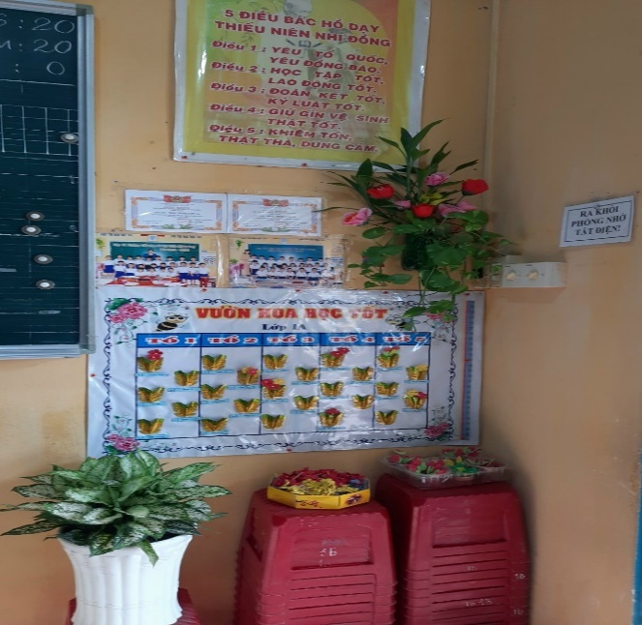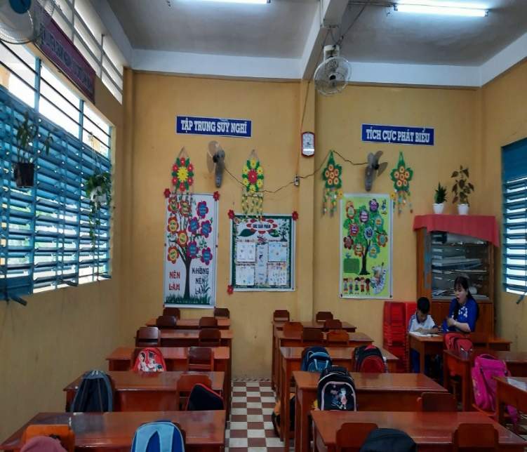
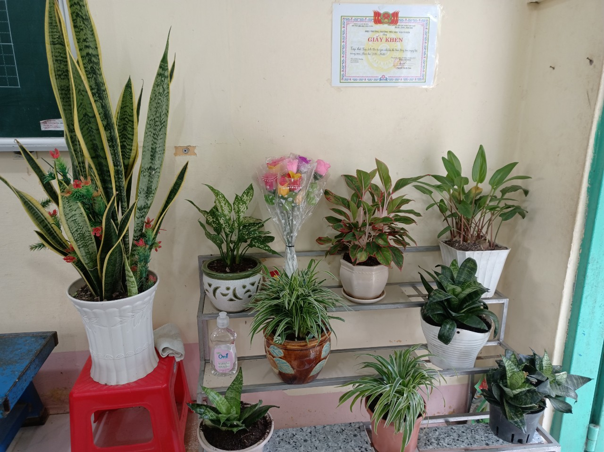
LỚP HỌC THÂN THIỆN- HỌC SINH TÍCH CỰC
3.5. Xây dựng mối quan hệ thầy- trò và bạn bè trong lớp
* Xây dựng mối quan hệ thầy- trò:
Khi ta trao yêu thương sẽ nhận lại yêu thương; khi ta gieo thói quen tốt sẽ gặt được những nhân cách tốt. Vì vậy hãy giáo dục kỹ năng sống cho học sinh bằng các biện pháp giáo dục tích cực nhất. Cụ thể:
- Hành động của giáo viên sẽ ảnh hưởng trực tiếp đến tâm lí cũng như sự hình thành tính cách của trẻ. Vì vậy, khi lên lớp, tôi luôn chú ý đến cả cách đi đứng, nói năng, cách ăn mặc, cách cầm sách, chữ viết, thái độ,...để học trò noi theo.
- Khi học sinh nào làm bài chưa đúng, tôi yêu cầu học sinh đó phải làm lại chứ không phê bình. Tôi giúp đỡ, hướng dẫn học sinh làm lại ngay tại lớp. Bởi tôi quan niệm rằng đối với học sinh Tiểu học nhận xét không phải để phê bình bắt lỗi học sinh mà để phát hiện những chỗ chưa đúng của học sinh, giúp các em hiểu và làm bài tốt hơn. Với cách nói đúng, làm đúng trong học tập, các em trở thành những con người tự tin, trung thực.
- Khi có học sinh mắc sai lầm, thiếu sót, tôi luôn cố gắng kiềm chế và tôn trọng học sinh, tìm hiểu cặn kẽ thấu đáo nguyên nhân để có biện pháp giúp đỡ các em sửa chữa.
- Khích lệ và biểu dương các em kịp thời, ca ngợi những ưu điểm của các em nhiều hơn là phê bình khuyết điểm là một trong những biện pháp tối ưu. Chúng ta cố tìm ra những ưu điểm nhỏ nhất để khen ngợi động viên các em. Nhưng trong khi khen, chúng ta cũng không quên chỉ ra những thiếu sót để các em khắc phục và ngày càng hoàn thiện hơn.
- Khi nói chuyện, khi giảng, cũng như khi nghiêm khắc phê bình lỗi lầm của học sinh, tôi luôn thể hiện cho các em thấy tình cảm yêu thương của một người thầy đối với học trò. Theo qui luật phản hồi của tâm lí, tình cảm của thầy trước sau cũng sẽ được đáp lại bằng tình cảm của học trò. Lòng nhân ái, bao dung, đức vị tha của người thầy luôn có sức mạnh to lớn để giáo dục và cảm hóa học sinh. “Lớp học thân thiện” chỉ có được khi người thầy có tấm lòng nhân hậu, bao dung, hết lòng vì học sinh thân yêu của mình. Có một người thầy như vậy thì chắc chắn học sinh sẽ chăm ngoan, tích cực và ham học, thích đi học.
* Xây dựng mối quan hệ bạn bè; thành lập các “đôi bạn cùng tiến” trong lớp.
Trong cuộc sống của mỗi con người, ngoài những người thân trong gia đình ra, ai cũng cần có bạn bè để chia sẻ. Học sinh Tiểu học cũng vậy. Nếu các em có nhiều bạn bè thân thiết trong lớp thì các em sẽ hợp tác vui vẻ với nhau và sẽ giúp đỡ nhau cùng tiến bộ. Em học giỏi sẽ giúp những em học yếu; ngược lại, em học yếu cũng dễ dàng nhờ bạn giúp đỡ mình học tập mà không phải e ngại, xấu hổ. Tôi phân công từng đôi bạn cùng tiến giúp nhau trong mọi lĩnh vực như: Nhắc nhở bạn học bài, xem lại bài; trao đổi kinh nghiệm học tập; cách học bài dễ thuộc; cách vận dụng kiến thức đã học vào làm bài tập; hướng dẫn bạn làm bài tập hoặc củng cố kiến thức mà bạn chưa hiểu. Đến kì thi nhóm bạn nào tiến bộ tôi thường trao một suất quà để động viên các em có sự cố gắng. Đồng thời, qua đó khuyến khích nhóm bạn khác thi đua nhau. Là một giáo viên chủ nhiệm, tôi luôn quan tâm đến vấn đề này. Xây dựng được mối quan hệ bạn bè đoàn kết, gắn bó thì tôi sẽ xây dựng được nề nếp lớp học, tiến tới xây dựng môi trường học tập thân thiện. Từ môi trường học tập thân thiện đó, chất lượng học tập của lớp chắc chắn sẽ được nâng cao.
3.6. Tổ chức các hoạt động trãi nghiệm và các trò chơi vui vẻ lành mạnh để rèn luyện kỷ năng sống thu hút học sinh tham gia đến trường
Thích sinh hoạt tập thể và tham gia các trò chơi bổ ích là nhu cầu, là sở thích của hầu hết các học sinh tiểu học. Vì vậy, khi tổ chức cho các em sinh hoạt tập thể và tham gia các trò chơi là giáo viên đã giúp các em “học mà chơi, chơi mà học”, kiến thức và kĩ năng ở mỗi em sẽ được hình thành và rèn luyện một cách nhẹ nhàng, tự nhiên, không gây căng thẳng, gò bó đối với các em. Ngoài ra, tổ chức sinh hoạt tập thể và vui chơi còn giúp các em phát triển và hoàn thiện nhân cách, bồi dưỡng năng khiếu và tài năng sáng tạo. Ngoài ra, việc tổ chức các hoạt động tập thể còn là sợi dây gắn bó, kết nối, đoàn kết các em lại với nhau.
- Tổ chức cho học sinh ôn luyện kiến thức bằng các trò chơi như: Rung chuông vàng, Văn nghệ, Kể chuyện, Hái hoa dân chủ, Thi tìm hiểu về An toàn giao thông,.. Nội dung thi được tôi soạn bằng chương trình PowerPoint nên gây được sự thích thú, hào hứng cho học sinh mỗi lần tham gia.
- Tổ chức các buổi họp lớp, làm đồ dùng học tập và làm báo tường, vẽ tranh chào mừng các ngày lễ lớn.
Nhờ thường xuyên tổ chức các hoạt động sinh hoạt tập thể và các trò chơi cho cả lớp nên các em trở nên rất tự tin, rất năng động sáng tạo. Và điều quan trọng là tôi đã thực sự xây dựng được một môi trường học tập thân thiện, học sinh tích cực. Sĩ số của lớp tôi luôn đảm bảo, chất lượng học tập của học sinh ngày càng nâng cao.
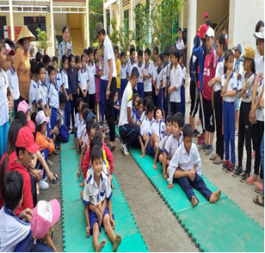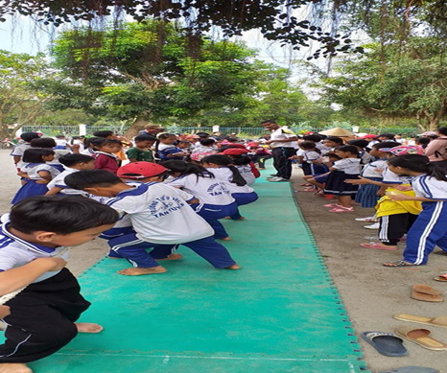
HỌC SINH VUI CHƠI
3.7. Thường xuyên trao đổi với phụ huynh học sinh.
Giáo viên chủ nhiệm phải thường xuyên liên hệ, trao đổi với phụ huynh để cùng phối hợp giáo dục, động viên giúp đỡ kịp thời từng học sinh nhất là đối với những học sinh cá biệt để nâng cao chất lượng học tập, rèn luyện phát triển trí tuệ, năng lực.
Tôi trao đổi với phụ huynh bằng nhiều hình thức như : có thể gặp trực tiếp hoặc trao đổi qua điện thoại mỗi khi có sự việc cần trao đổi ngay, đôi khi chỉ là những lời thăm hỏi việc học tập sinh hoạt của học sinh ở nhà để tìm nguyên nhân học sa sút hay cùng nhau phối hợp để giúp học sinh tiến bộ.
Thông qua các lần họp phụ huynh tôi lại có cơ hội được bày tỏ cách làm việc của mình trên lớp, thông báo cụ thể tình hình của từng em về mọi mặt để phụ huynh thấy ưu điểm và tồn tại của con em mình đồng thời tôi cũng lắng nghe để hiểu những tâm tư, nguyện vọng của họ cùng nhau bàn bạc thống nhất cách giáo dục con em mình cho phù hợp. Tổ chức thăm hỏi, động viên gia đình học sinh có hoàn cảnh đặc biệt khó khăn và kiến nghị lên nhà trường giúp đỡ.
3.8. Phối hợp giữa giáo viên bộ môn, giáo viên chủ nhiệm để có biện pháp giáo dục học sinh tối ưu nhất.
GVCN cần có sự liên hệ chặt chẽ với các giáo viên bộ môn để theo dõi, nắm bắt thông tin của học sinh mình về học lực, thái độ học tập, tính chuyên cần, trật tự, nề nếp, tác phong làm việc nhằm đảm bảo giáo dục toàn diện. Ngược lại, giáo viên bộ môn cũng hiểu sâu sắc hơn về học sinh mình để có cách xử lý khéo léo, có phương pháp giảng dạy thích hợp cho lớp.
Ngược lại giáo viên bộ môn cũng là người thầy, là người anh, người chị nắm đặc điểm tình hình mỗi em trong mỗi tiết học để kịp thời trao đổi với giáo viên chủ nhiệm tìm cách tháo gỡ những vướng mắc mà các em mắc phải.
IV. Kết quả thực hiện đề tài:
Nhờ những nỗ lực của bản thân mà lớp tôi chủ nhiệm đã đạt được những kết quả đáng kể. Tham gia các hội thi do trường tổ chức đều đạt giải cao. Các em thực hiện tốt nội quy nhà trường đề ra. Nề nếp kỉ luật trong và ngoài lớp luôn đạt tốt. Các em hăng hái sôi nổi tham gia các phong trào của Đội, của trường như thu gom rác thải, tham gia báo tường, tham gia phong trào xanh sạch đẹp của trường. Kết quả học tập của lớp rất khả quan, chữ viết sạch đẹp, học đều các môn, các em luôn ăn mặc gọn gàng, sạch sẽ. Lớp học sạch sẽ và các em không còn tình trạng ăn quà vặt ngoài cổng trường.
Những công việc mà tôi làm đều bắt nguồn từ tinh thần trách nhiệm của một giáo viên chủ nhiệm lớp, từ tình yêu đối với học trò của mình. Thành công tôi đạt được phần lớn đều do sự nỗ lực của bản thân. Nhưng bên cạnh đó, tôi luôn nhận được sự động viên khích lệ của cán bộ quản lí nhà trường, sự chia sẻ đóng góp từ các đồng nghiệp trong trường.
Qua thời gian tiếp tục nghiên cứu và thực hiện các giải pháp trong đề tài, bằng kinh nghiệm thực tế đã cho thấy kết quả đạt được đến học kì I năm học 2020 - 2021 như sau:
Lớp sĩ số | Nhóm năng lực |  |  | Nhóm phẩm chất
3C | Tự phục vụ, tự quản | Giao tiếp, hợp tác | Tự học và giải quyết vấn đề | Chăm học, chăm làm, tích cực tham gia hoạt động giáo dục | Tự tin, tự trọng, tự chịu trách nhiệm | Trung thực, kỉ luật, đoàn kết | Yêu gia đình..., đất nước
18 | 18 | 17 | 16 | 18 | 17 | 18 | 18

V/ Mức độ ảnh hưởng:
Đề tài đã được áp dụng có hiệu quả ở trường Tiểu học .............. và có khả năng áp dụng cho tất cả các trường tiểu học.
VI/ Kết luận:
Kết quả đạt được của sáng kiến kinh nghiệm đã khẳng định tính đúng đắn, tính thiết thực và tính hiệu quả của việc giáo dục học sinh thông qua công tác chủ nhiệm lớp. Người giáo viên chủ nhiệm lớp ở Tiểu học có một vị trí đặc biệt quan trọng. Lao động của một giáo viên chủ nhiệm lớp ở Tiểu học là lao động sáng tạo không ngừng, sự sáng tạo đó đòi hỏi phải toàn diện: sáng tạo trong soạn giảng, trong tổ chức các hoạt động học tập, vui chơi, trong sinh hoạt tập thể và đặc biệt là trong các biện pháp giáo dục đạo đức và rèn luyện kĩ năng sống cho học sinh. Vì vậy chỉ có những giáo viên thực sự tâm huyết với nghề, thực sự thương yêu học sinh của mình thì mới có thể hoàn thành tốt nhiệm vụ.
Qua những kinh nghiệm đã rút ra, tôi thấy học sinh ngoan hơn, biết cách ứng xử vào các tình huống hàng ngày một cách hợp lí, góp phần nâng cao chất lượng và hiệu quả của dạy học và giáo dục toàn diện cho học sinh, đồng thời phát huy tính tích cực, chủ động và sáng tạo ở học sinh tiểu học.
Tóm lại: Với quy trình trên nêu ngay từ đầu năm học giáo viên biết đầu thời gian, công sức cho các công tác chủ nhiệm lớp thì chắc chắn nề nếp lớp sẽ sớm hình thành giáo viên sẽ có một tổ chức lớp tốt, hoạt động có hiệu quả, từ đó giáo viên có điều kiện để dành thời gian việc nâng cao chất lượng học tập. Học sinh sẽ có môi trường giáo dục tốt để học tập, rèn luyện. Các em sẽ được phát triển toàn diện cả mặt thể chất lẫn tinh thần. Các bậc cha mẹ sẽ thực sự yên tâm khi gửi gắm con em mình cho các thầy cô giáo và nhà trường.
Tôi xin chân thành cảm ơn!

Xác nhận của đơn vị áp dụng sáng kiến Người viết sáng kiến

CỘNG HOÀ XÃ HỘI CHỦ NGHĨA VIỆT NAM

Độc lập - Tự do - Hạnh phúc

PHIẾU ĐĂNG KÝ SÁNG KIẾN
- Họ và tên người đăng ký: Huỳnh Thu Hà
- Chức vụ: Giáo viên
- Đơn vị công tác: Trường Tiểu học “A” Núi Tô
- Nhiệm vụ được giao trong đơn vị: Giáo viên dạy lớp 3C
- Tên đề tài sáng kiến: “Một số biện pháp làm tốt công tác chủ nhiệm ở Lớp 3C”
6. Lĩnh vực đề tài sáng kiến: Chủ nhiệm
- Tóm tắt nội dung sáng kiến:
Trong giai đoạn hiện nay, công tác chủ nhiệm lớp ngày càng đòi hỏi sự dày công của người giáo viên bởi yêu cầu ngày càng cao của xã hội đang phát triển, bởi tình hình cuộc sống vẫn đang tồn tại những tác động xấu đến học sinh, bởi sự mưu sinh của gia đình nên không ít phụ huynh đã giao phó việc giáo dục con cái cho nhà trường. Từ thực tế trên, tôi tự hứa với lòng mình phải cố gắng thật nhiều để làm tốt công tác chủ nhiệm và phải đặc biệt quan tâm, gần gũi hơn với những học sinh này.
- Thời gian, địa điểm, công việc áp dụng sáng kiến:
Bắt đầu năm học 2019- 2020 đến Học kì I năm học 2020- 2021
9. Các điều kiện cần thiết để áp dụng sáng kiến:

Qua đề tài này, tôi muốn đưa ra một số giải pháp nhằm nâng cao công tác chủ nhiệm ở học sinh lớp 3C nói riêng và học sinh từ lớp 1-5 của trường Tiểu học Núi Tô...
10. Đơn vị áp dụng sáng kiến: Trường tiểu học “A”
11. Kết quả đạt được:
Quá trình vận dụng các biện pháp nêu trên đã mang đến cho tôi một số thành công nhất định. Trường luôn là một trường được đánh giá thấp đã thành công mĩ mãng ở 3 năm vừa qua.
Tân Tuyến, ngày 15 tháng 12 năm 2020
Tác giả
(họ, tên, chữ ký)



PHÒNG GIÁO DỤC VÀ ĐÀO TẠO ..................
TRƯỜNG TIỂU HỌC ......................
----------  ----------

Báo cáo kết quả thực hiện sáng kiến

Đề tài:
“Một số biện pháp làm tốt công tác chủ nhiệm ở Lớp 3C”
Lĩnh vực chuyên môn: Chủ nhiệm



Người thực hiện: .........................
Chức vụ: Giáo viên
Đơn vị: trường Tiểu học ........................

Năm học: 2020 - 2021
6

